Script de crear la base de dato llamada contactos y que a la vez se use esta base de datos, para evitar que los scripts que voy a aplicar seguidamente se implementen en otra base de datos.

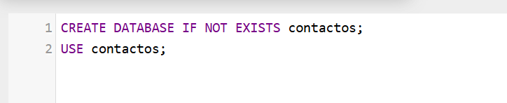

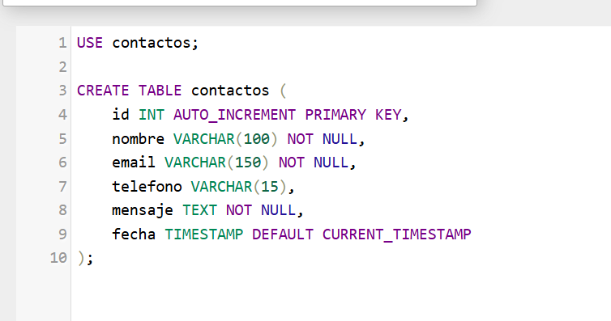
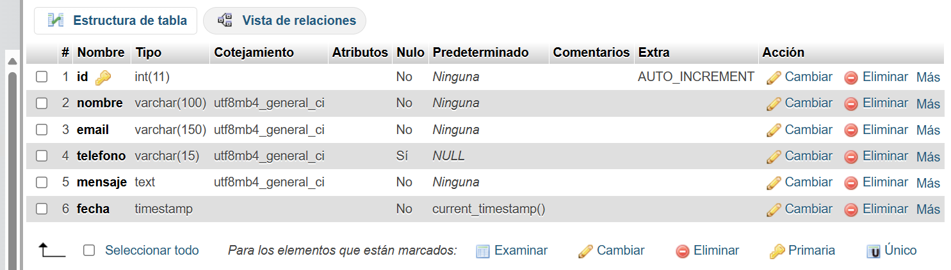

Estructura de carpeta
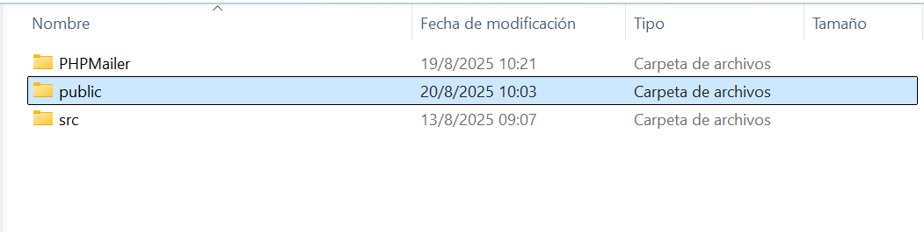

Public
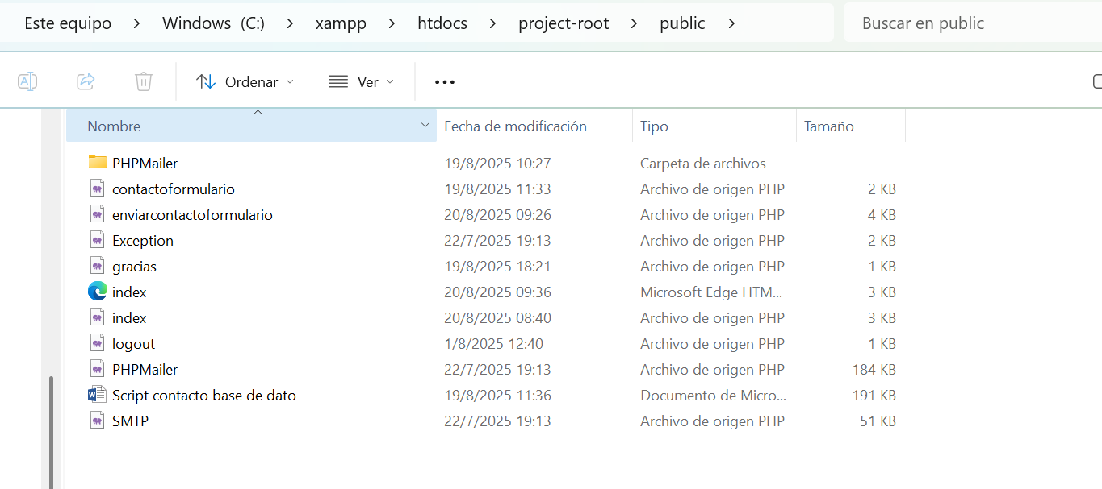
SRC
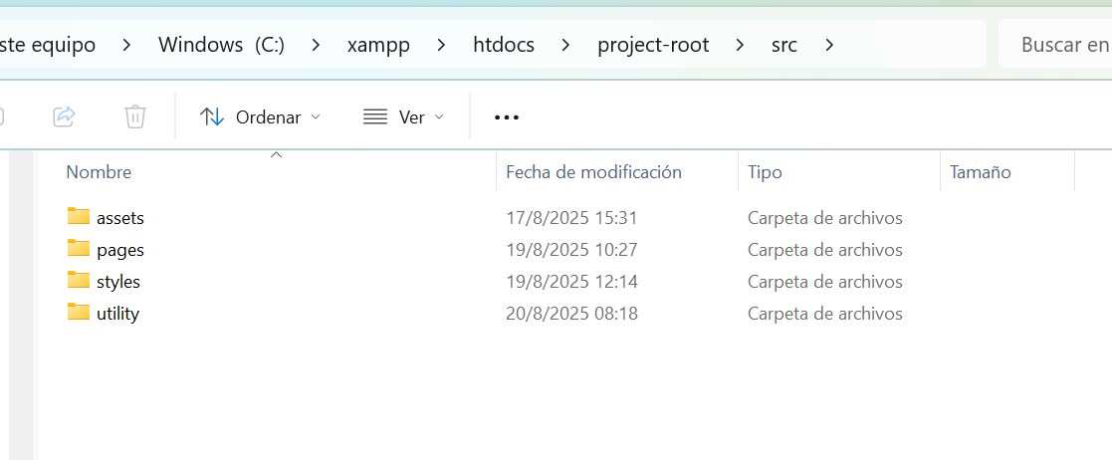
Assets
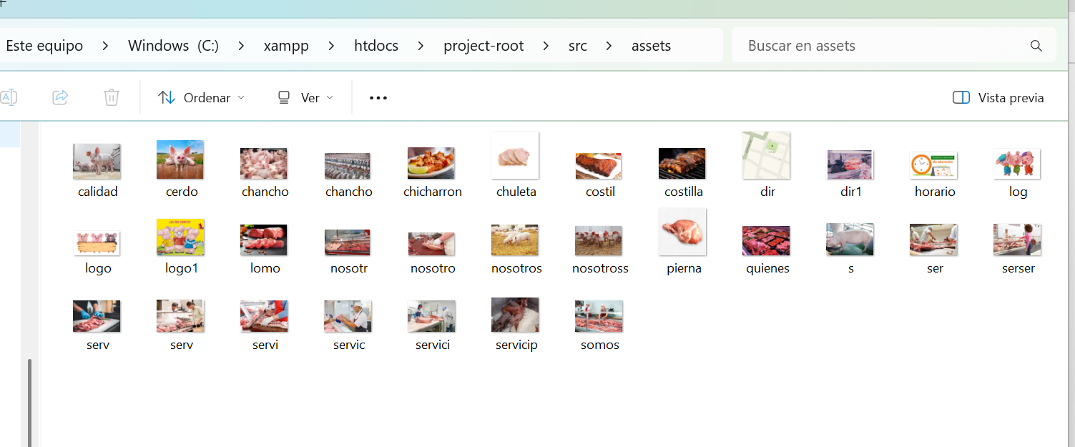

Pages
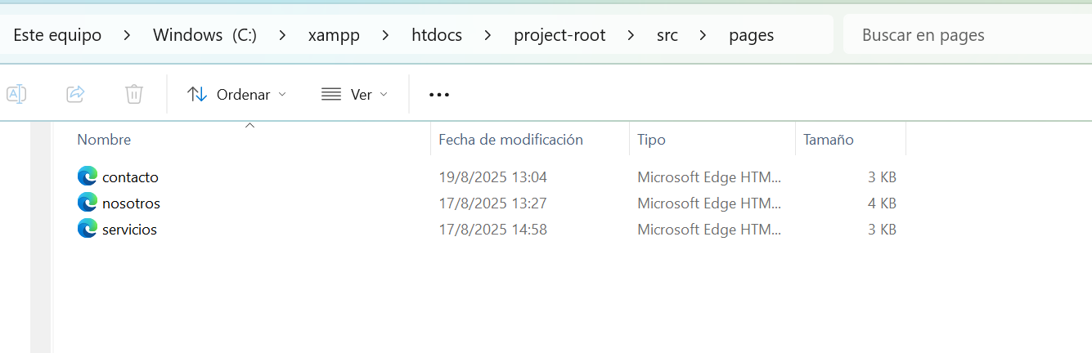
Styles
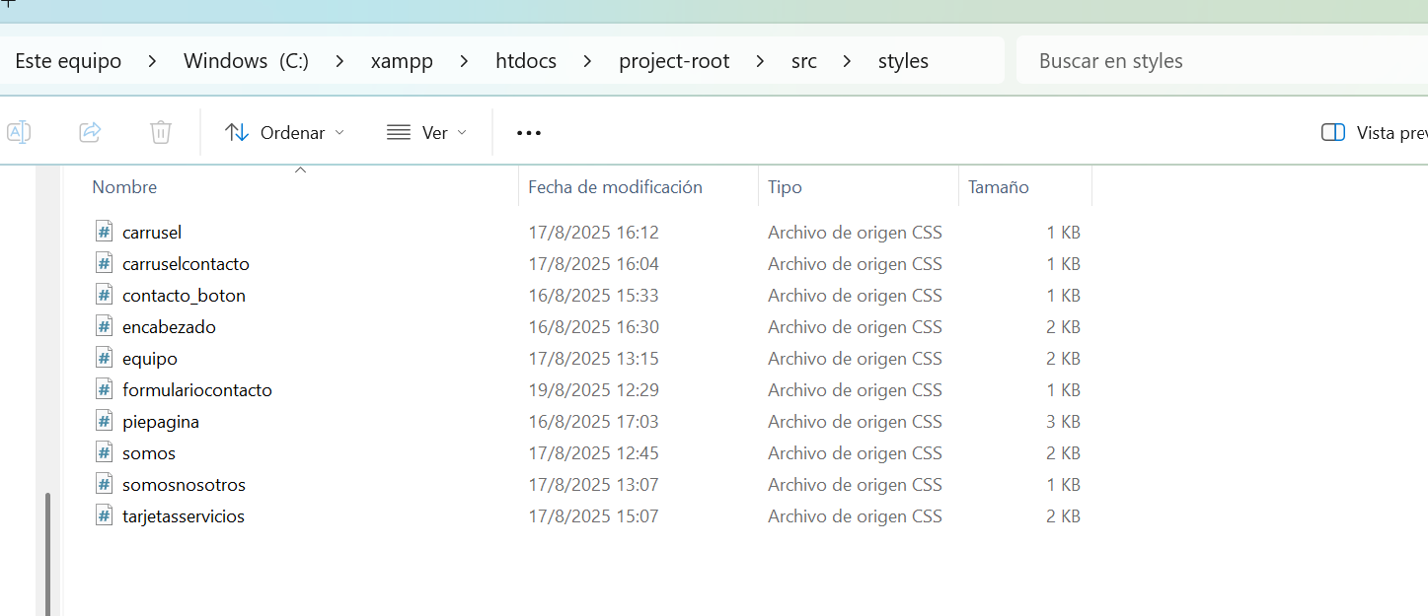

Utility
